**Занятие по формированию элементарных математических представлений с детьми 3-4 лет на тему «Насекомые»**

**Цель:** совершенствовать умение считать до 5-ти, соотносить количество со зрительным образом



Все захлопали в ладоши,

Дружно, веселее,

Застучали наши ножки

Дружно и быстрее.

По коленочкам ударим,

Тише, тише, тише.

Ручки, ручки поднимаем

Выше, выше, выше.

- Добрый день! Мы с тобой сегодня отправимся в путешествие. Закрываем глазки.

- Где же мы с тобой оказались?



*Ответы ребенка*



- Правильно это лесная полянка с цветами.

-А что такое лежит на полянке? *(конверт с письмом)*

- Кто-то нам оставил конверт с письмом?

- Давай прочитаем?

***«Помогите, помогите! Нас заколдовала злая фея. И мы теперь в опасности. Чтобы нас спасти, надо отгадать загадки. Насекомые.»***

- Спасем насекомых из беды? *(да)*

|  |  |
| --- | --- |
| У нас 4 крыла  Тонкое тело, словно стрела,  И большие, большие глаза,  Называют её… (Стрекоза) |  |

- Правильно, стрекоза. Ой, а что это происходит? Кто-то летит. Это стрекоза. Мы её расколдовали.

|  |  |
| --- | --- |
| Всех жуков она милей,  Спинка алая у ней,  На спине кружочки,  Черненькие точки. (Божья коровка) | 1. https://avatars.mds.yandex.net/get-pdb/471286/b46fc384-ae14-4a28-830b-ad9adfcf81a5/s1200?webp=false |

- Снова кто-то к нам летит. Кто же это?

|  |  |
| --- | --- |
| Погляди на молодцов,  Веселы и бойки,  Волокут со всех сторон  Материал для стройки.  Вот один споткнулся вдруг  Под тяжелой ношей,  И спешит на помощь друг,  Тут народ хороший!  Без работы хоть убей,  Жить не может… (Муравей) | 1. https://c7.hotpng.com/preview/197/782/333/ant-ants-vector.jpg |

- А теперь к нам кто-то ползет. Кто же это?

|  |  |
| --- | --- |
| Меленький скрипач,  Изумрудный носит плащ.  Он и в спорте чемпион,  Ловко прыгать может он. (Кузнечик) |  |

- А теперь к нам кто-то прыгает.

|  |  |
| --- | --- |
| Она ярка, красива,  Изящна, легкокрыла,  Сама похожа на цветок,  Пьет хоботком, душистый сок. (Бабочка). |  |

-Правильно. И снова кто-то к нам летит. Это бабочка. Смотрите как наша полянка сразу ожила. *(звуки насекомых)*

<https://youtu.be/1mlG5LKOzyM>

- Ребята, а кто прилетел на полянку:

* Первым? 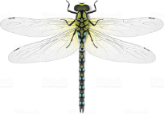
* Вторым? 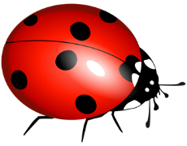
* Третьим? 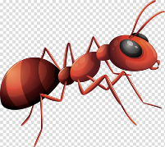
* Четвертым? 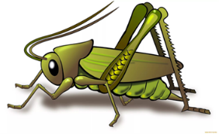
* Пятым? 



-Да, ты очень внимательный, а сейчас давай поиграем в стрекоз.

**Физкультминутка «Я большая стрекоза».**

Я большая стрекоза,

Очень круглые глаза. / *Руками показываем «очки»*

Я верчусь как вертолет,

Вправо-влево, взад-вперед. / *Повороты корпусом влево-вправо*

Я летела и летала,

Устали не знала. */ «Летаем» по коврику*

На ромашке посидела, */ Приседаем.*

И опять я полетела. / *Опять полетели и повтор.*

*После повтора, полетели на свои места.*

**

- Насекомые тоже хотят с тобой поиграть. Поиграем?

- Закрывай глазки. Теперь открывай. Что изменилось?

* 

Стрекоза улетела



* 
* 
* 

- Сколько насекомых осталось на полянке? *(четыре)*

- Снова закрываем глаза. Все насекомые возвращаются.

* Первым? 
* Вторым? 
* Третьим? 
* Четвертым? 
* Пятым? 

- Сколько у нас всего насекомых? *(пять)*

**Задание со счетными палочками.**

Раздается ребенку зеленый лист А5 и набор счетных палочек.

- А теперь у тебя есть своя зеленая полянка и есть счетные палочки, они у нас сегодня будут насекомыми. Кто прилетел первым? *Ответы ребенка.*

- Правильно стрекоза. Берем из коробочки одну палочку, это будет стрекоза, и кладем её на полянку. 1)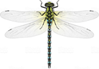

**Пальчиковая игра «Одна луна на небесах»**

Одна луна на небесах, две стрелки ходят на часах, три огонька у светофора, четыре лапы у Трезора, пять пальцев на одной руке, пять братцев – пальцев в кулачке. *(Показываем пальчиками соответствующее количество, в конце сжимаем кулачок.)*

- Продолжаем работу со счетными палочками.

-Кто прилетел вторым? Достаем еще одну палочку, кладем на полянку. Третьим, четвертым и пятым? Посчитайте, сколько всего насекомых на твоей полянке? 2)3)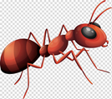4)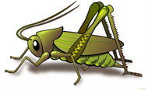5)

-Теперь убираем палочки в коробочку и зеленый лист на место.



- Вот и закончилось наше занятие.

- Где мы с тобой сегодня побывали? *(На лесной полянке).*

-Что мы сделали хорошего? *(Расколдовали насекомых).*

-А тебе играть с насекомыми понравилось?



- Ну а я могу тебе сказать, что ты очень хорошо считал и был внимательным. Занятие окончено. Давай себе похлопаем! До встречи!